Lưu ý sài JDK 8  
<https://www.openlogic.com/openjdk-downloads?field_java_parent_version_target_id=416&field_operating_system_target_id=436&field_architecture_target_id=391&field_java_package_target_id=396>  
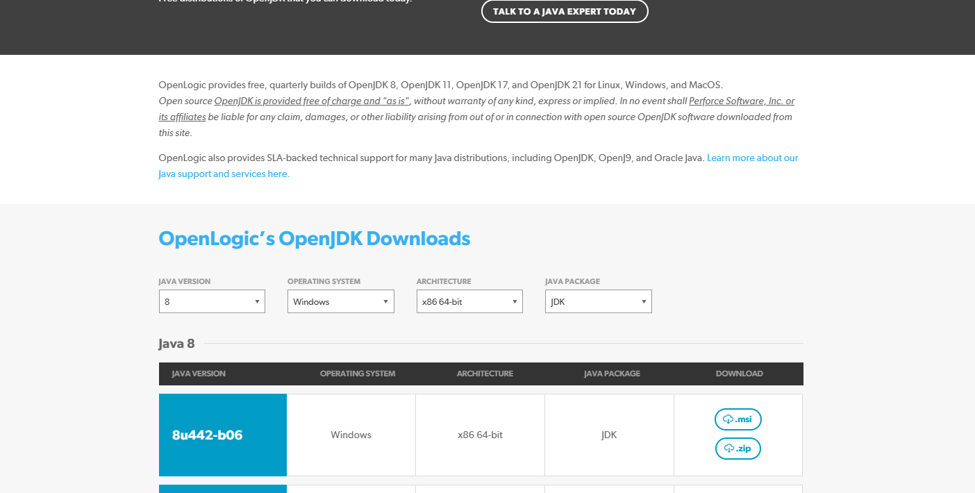

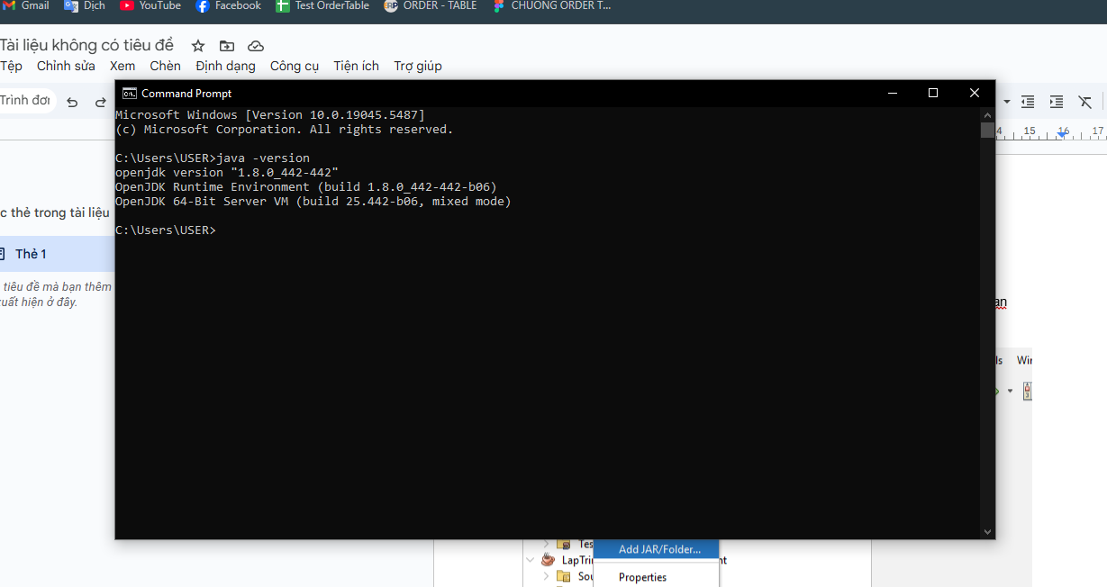  
  
  
Tải về bật FTPSimulator_Client-main và FTPSimulator_Server-main trong net bean

ở FTPSimulator_Server-main thêm thư viện

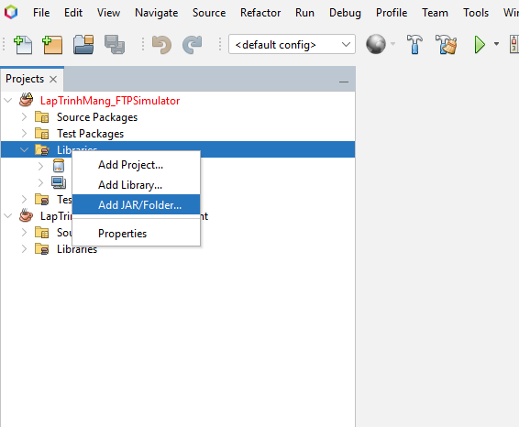

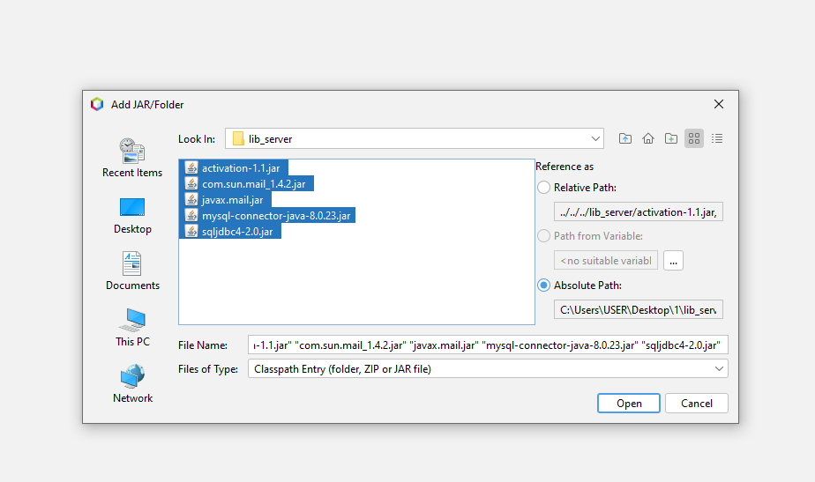  
các thư viện nằm ở lib_server

sau đó

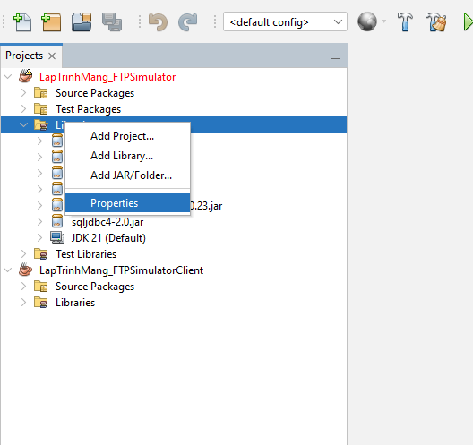

remove các thư viện không cần thiết

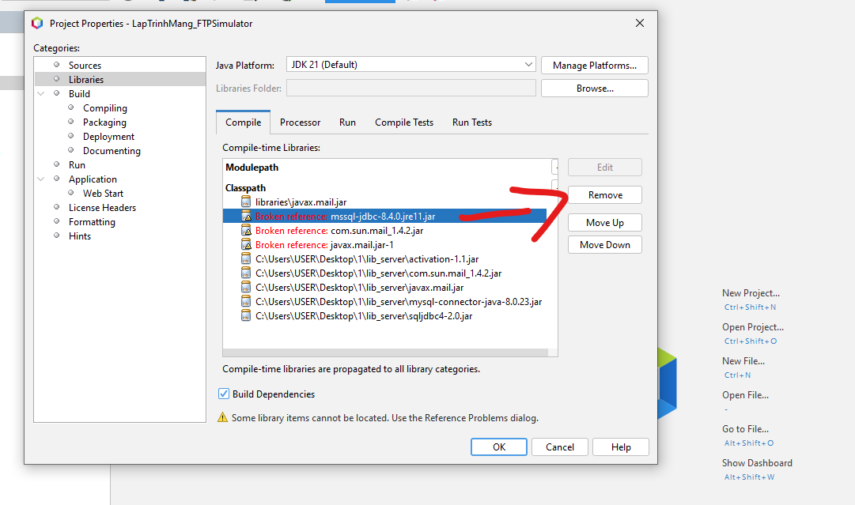

vào sql server tạo query  
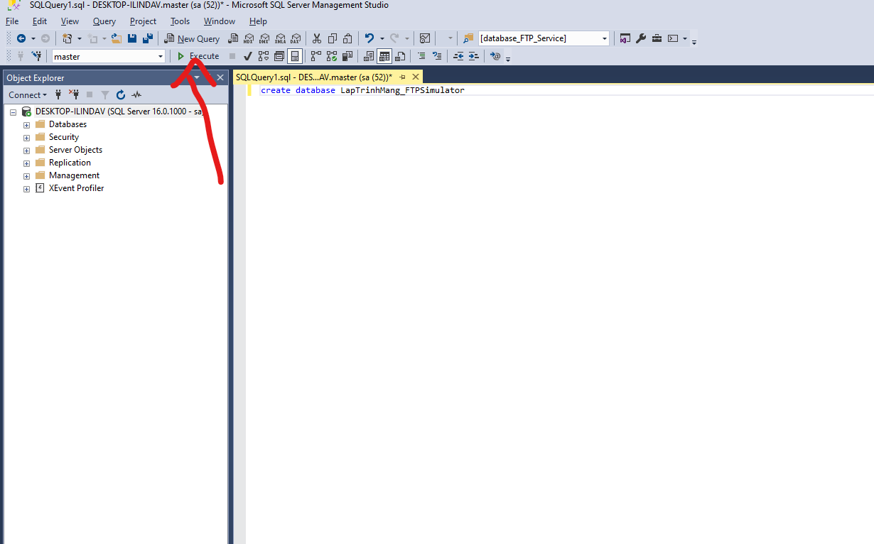  
code ở trong file script.sql -> tạo bảng trước rồi mới tạo mấy cái thành phần ở trong sau

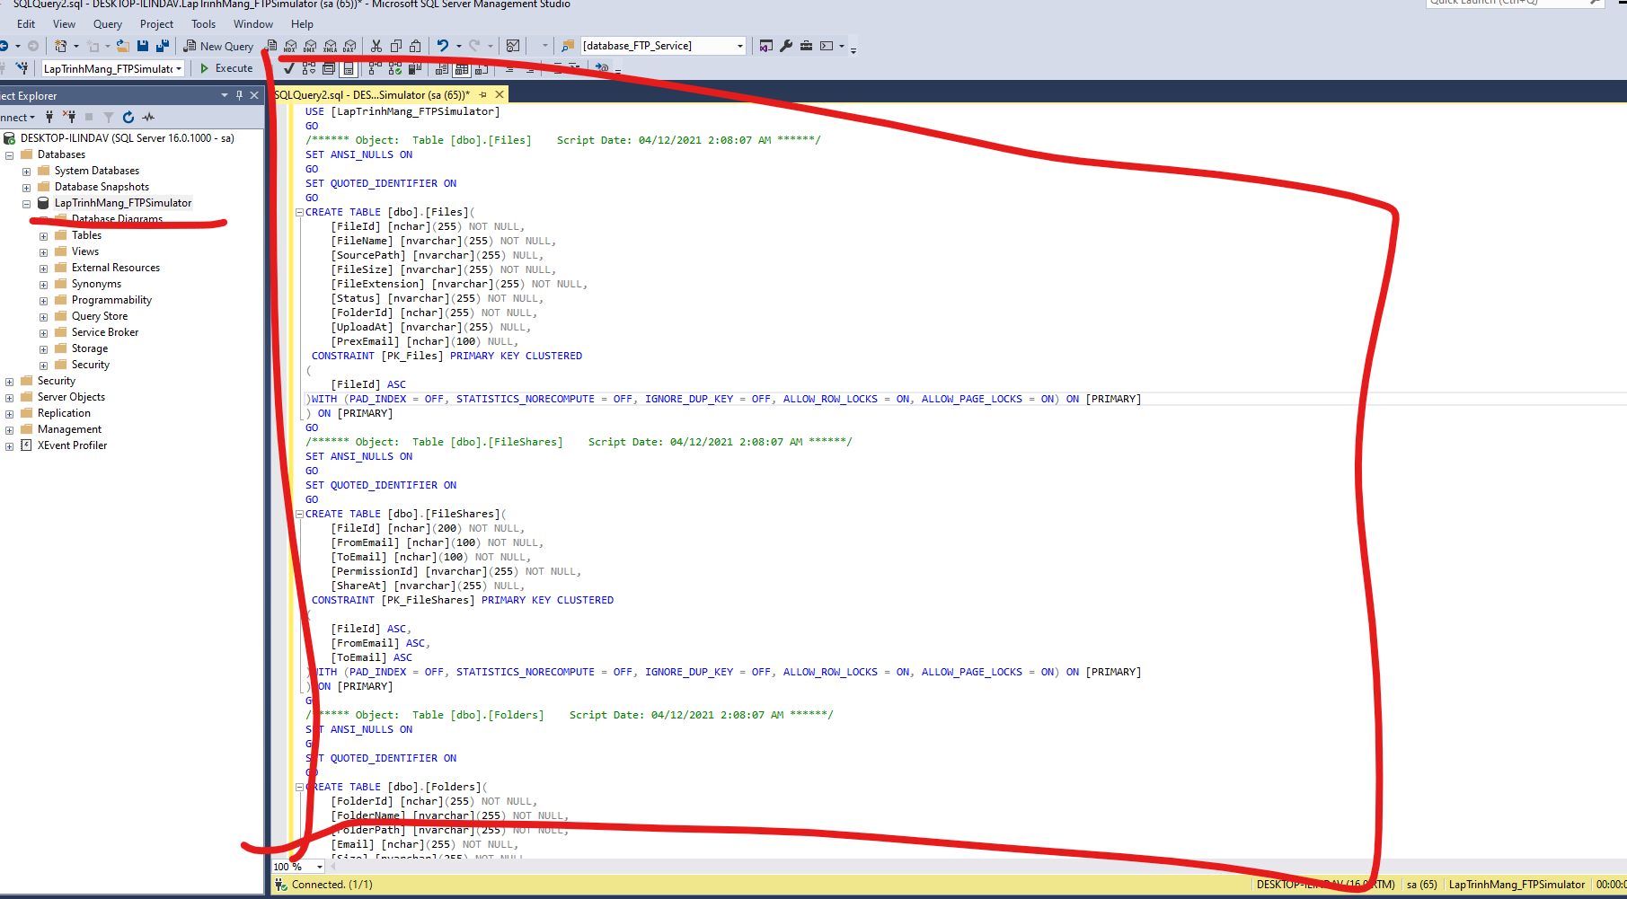

sau khi có các bảng  
  
  
vào dal.common của server  
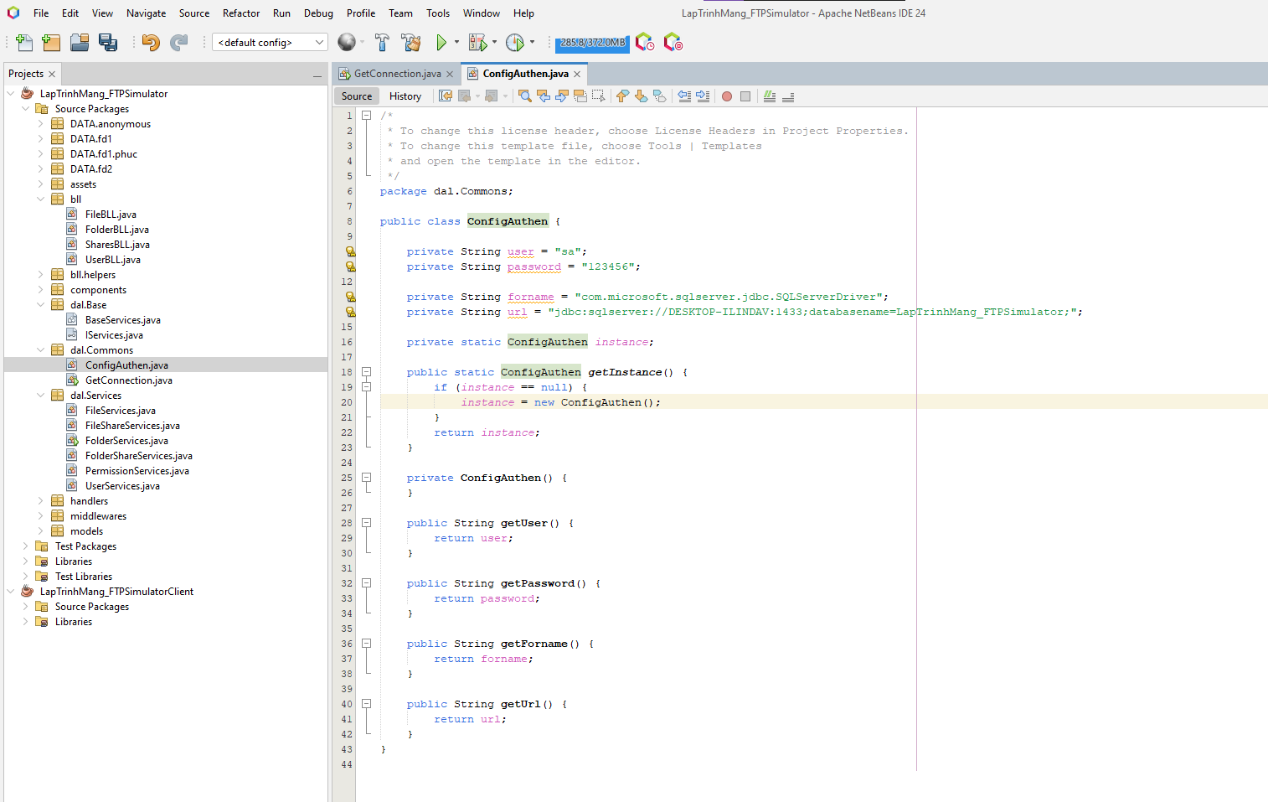  
sửa lại thông tin đăng nhập  
  
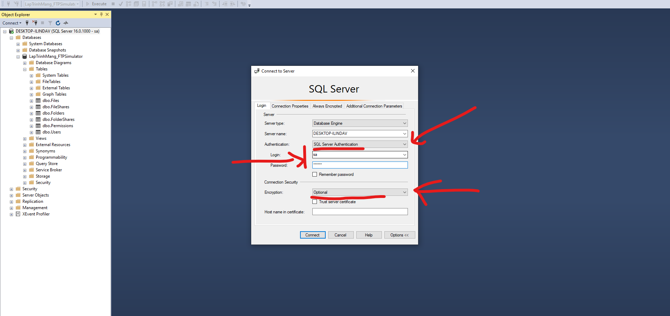  
  
Sau đó vào mailsender cấu hình smtp cho mai lại  
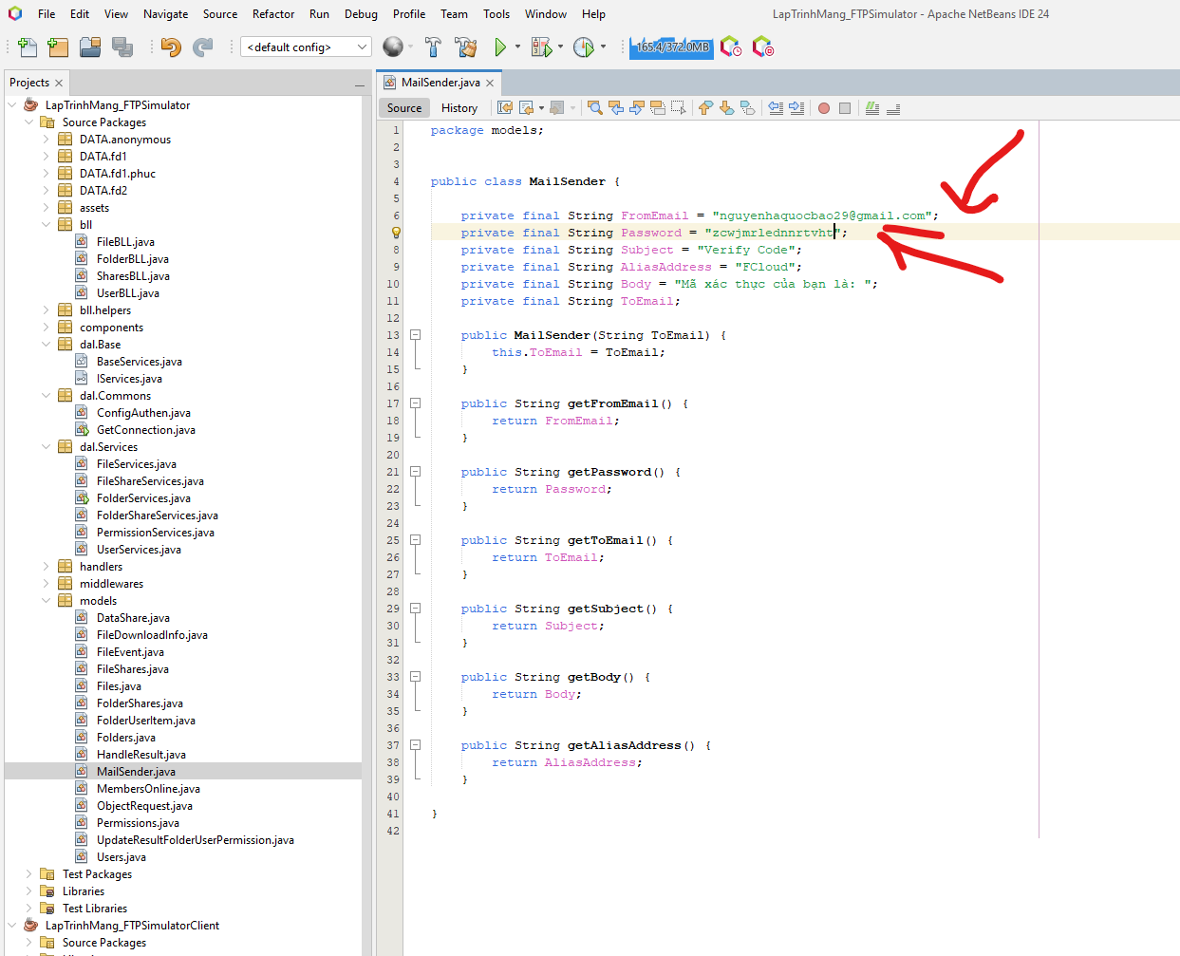  
Việc cấu hình SMTP có thể xem video này <https://www.youtube.com/watch?v=mAoQ2voEev0>  
cái này cấu hình mail để gửi otp khi đăng kí (tạm thời cái [nguyenhaquocbao29@gmail.com](mailto:nguyenhaquocbao29@gmail.com) sài được nhưng nên đăng kí mới)  
  
các việc không sai thì nó sẽ không lỗi   
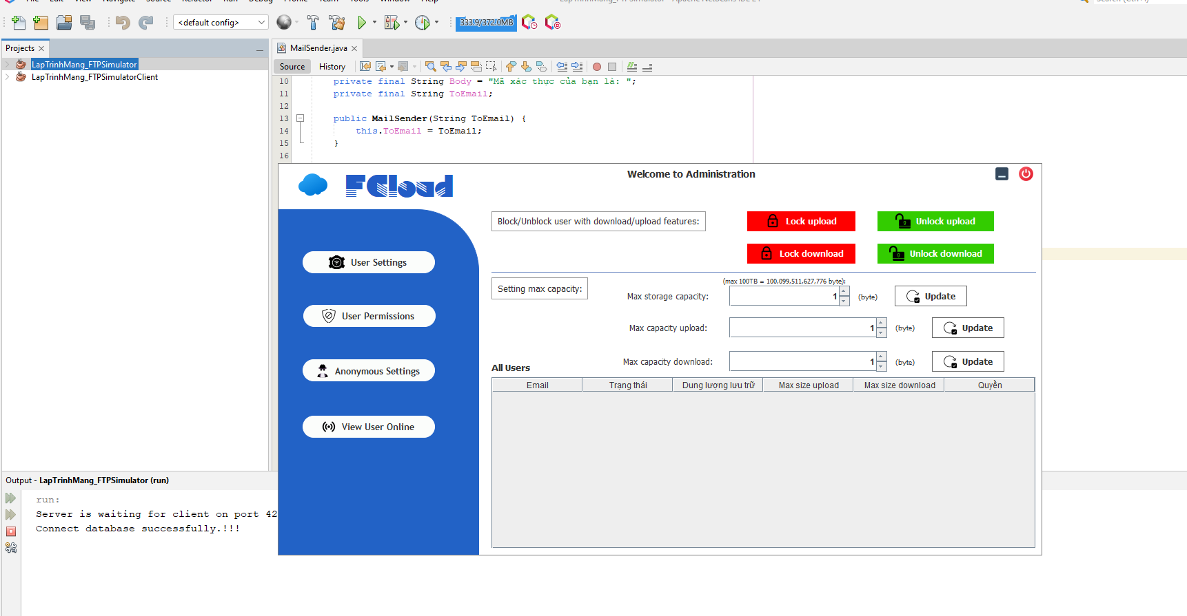  
chạy server trước client sau

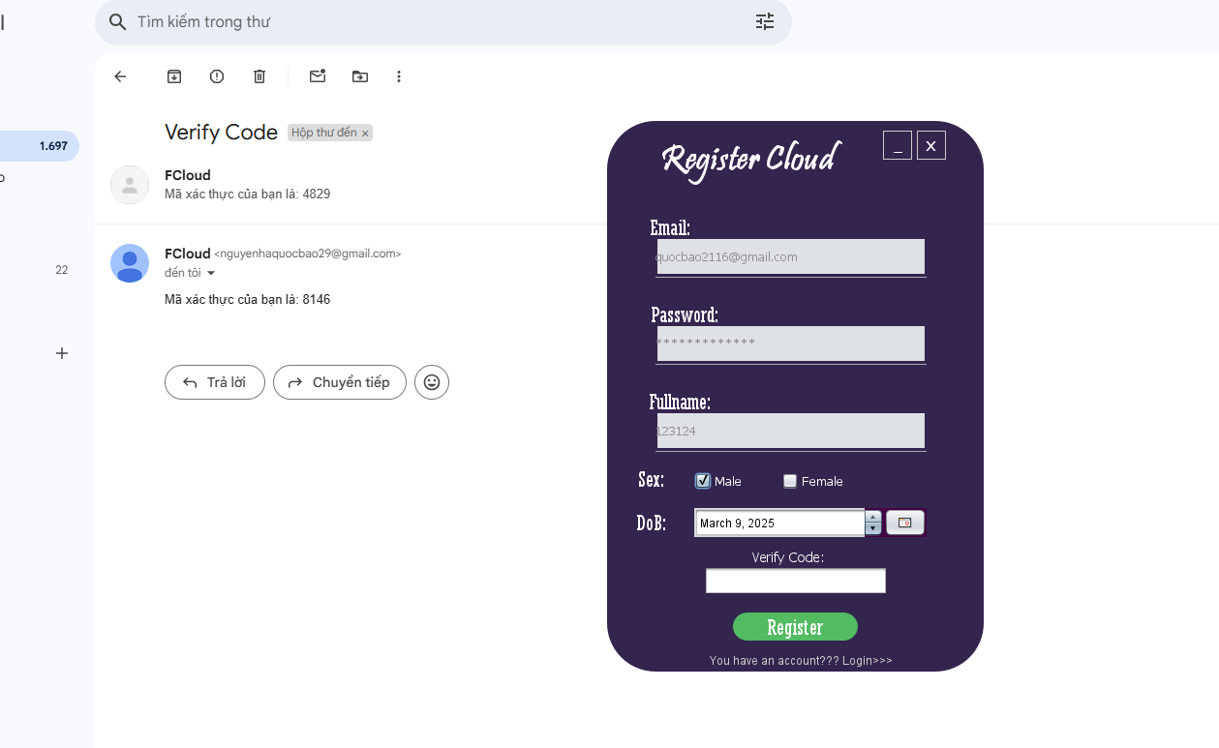  
đăng kí nó gửi mã như này   
đăng nhập như này  
